北京研学感受——三（3）郭哲源

这回我们三（3）班的研学活动地点是北京。在去被北京研学的前一天晚上，我怀着既兴奋又期待的心情，早早的写完了作业以后就赶紧去和爸爸妈妈一起收拾行李了。我听说有一些同学在去研学的前一天晚上兴奋的都睡不着觉呢！

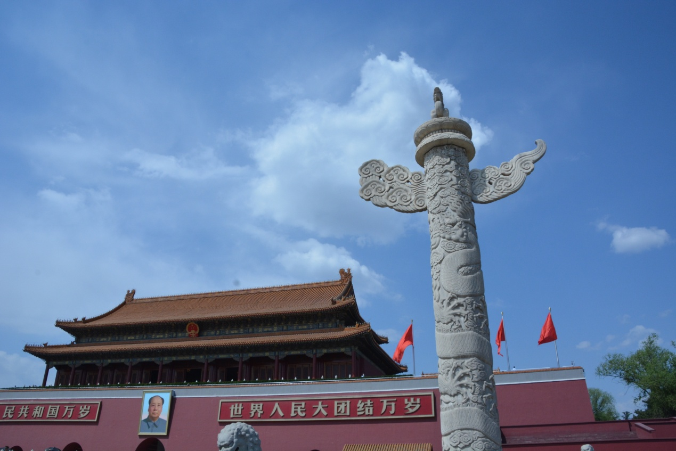

在三天的研学过程中，给我印象最深的就是庞大的故宫。你知道吗？故宫房角的琉璃雕饰件叫“脊兽”，房角上的脊兽有10个的、9个的和7个的，都会从房角最尾端减少。这些脊兽的顺序分别是：龙、凤、狮子、天马、海马、狻猊（suān ní）、押鱼、獬豸（xiè zhì）、斗牛、行什（háng shí）。其中只有太和殿的房角有10个脊兽。

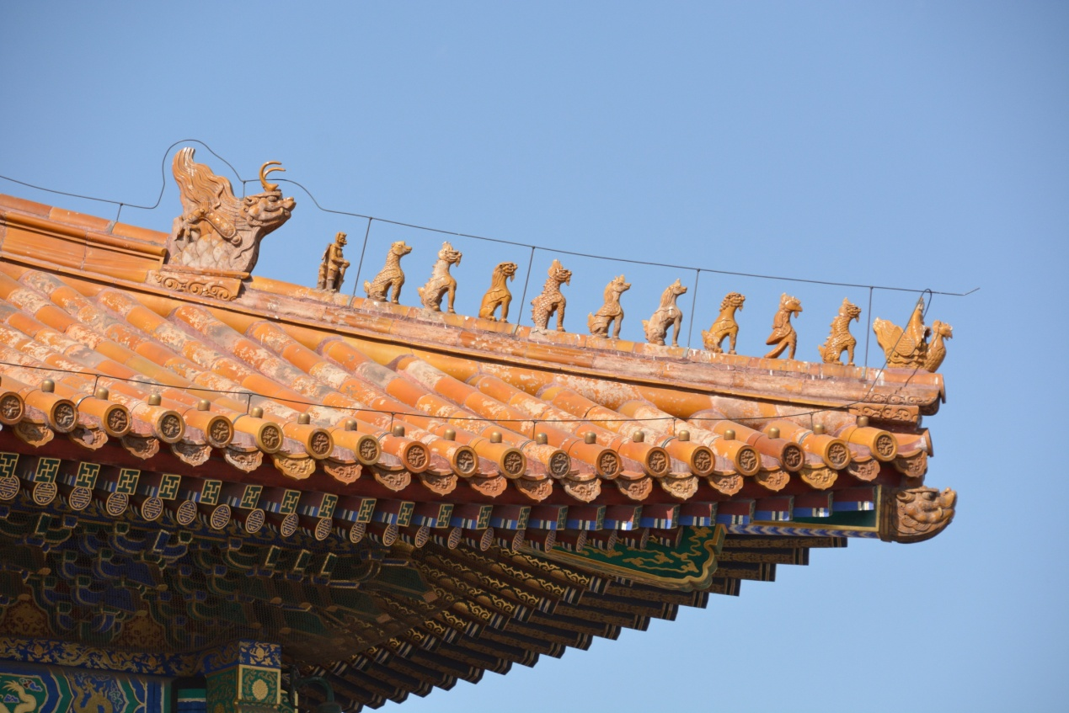

保和殿后有大石雕，那是一整块巨石，是从山中弄到故宫的。

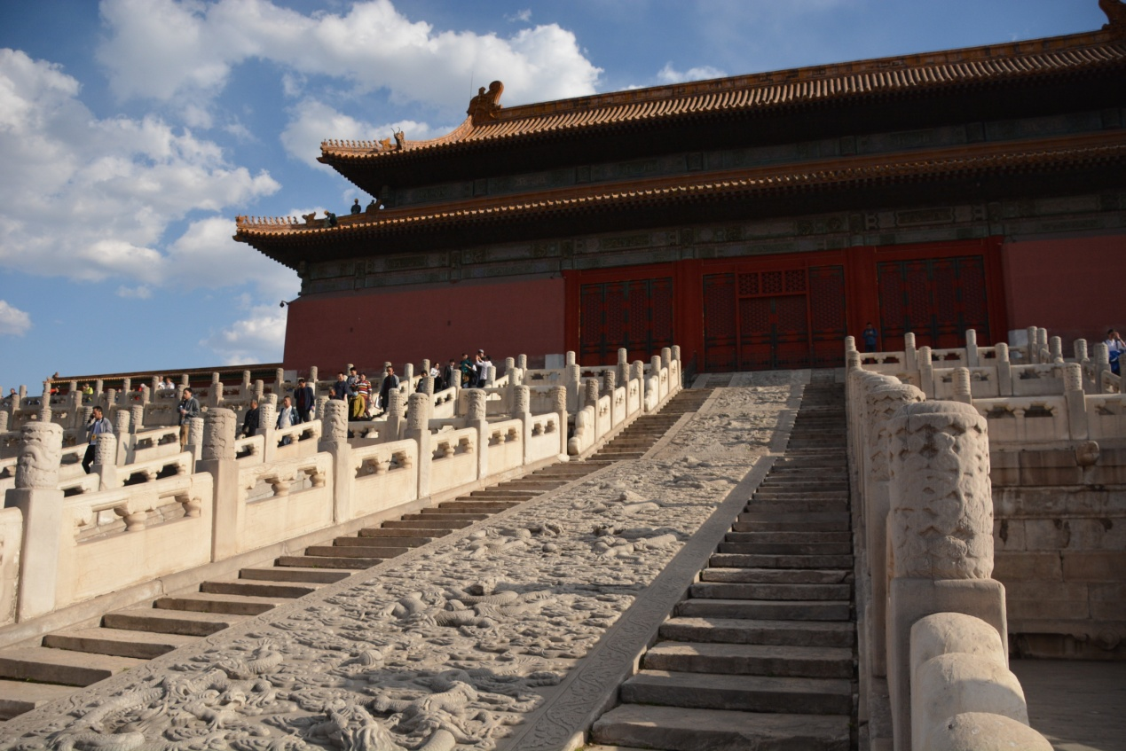

太和殿前面也有很漂亮的“云龙浮雕”，在正中间，两边有楼梯，只有皇帝能从这儿过去，这种设计可以让皇帝坐轿子通过。

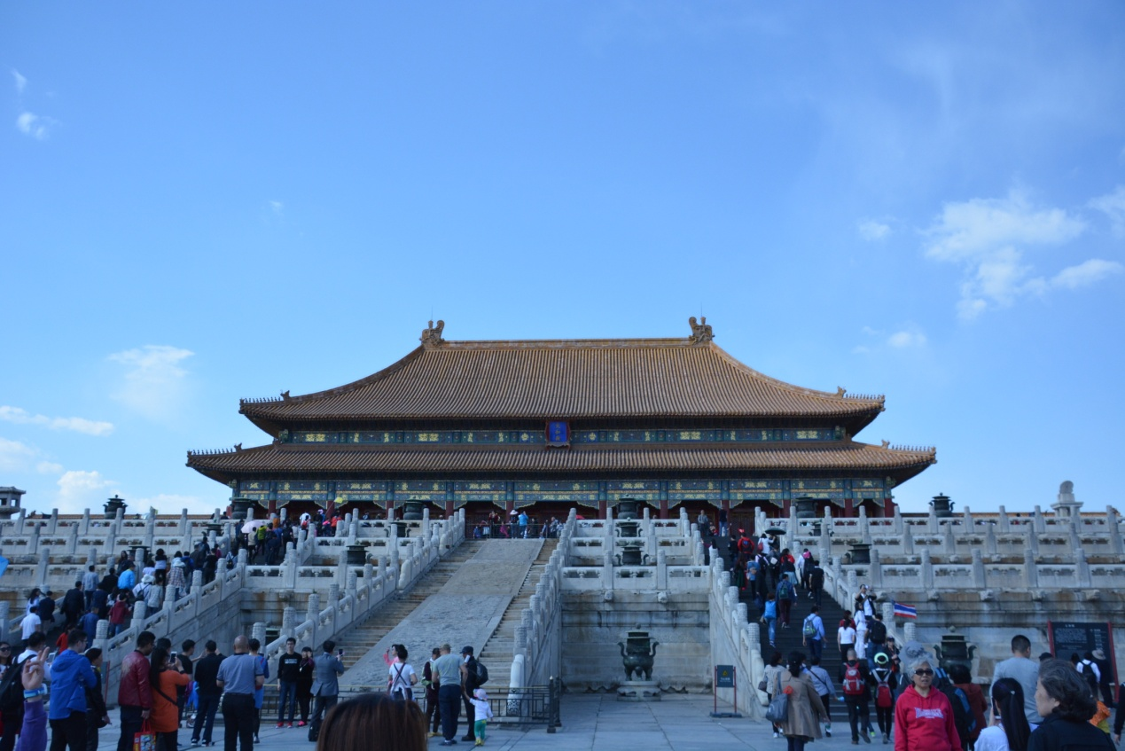

虽然故宫非常非常大，但在中国5000年的历史文化中，故宫只能算是很小的一部分，我希望我能在以后的研学中看到更多更精彩的中国历史的传承。